День открытых дверей для родителей воспитанников МАДОУ детского сада «Ласточка»
В нашем детском саду состоялся областной
форум «Большая перемена», для родителей наших воспитанников.
Родители познакомились с различными «Технологиями нового стандарта» - оздоровительной, продуктивной, экспериментальной, творческой направленности, которые используются как на занятиях, так и в свободной деятельности. Данные технологии ориентированны на развитие у детей навыков сотрудничества, командной работы, поиска самостоятельного, креативного решения проблемы.

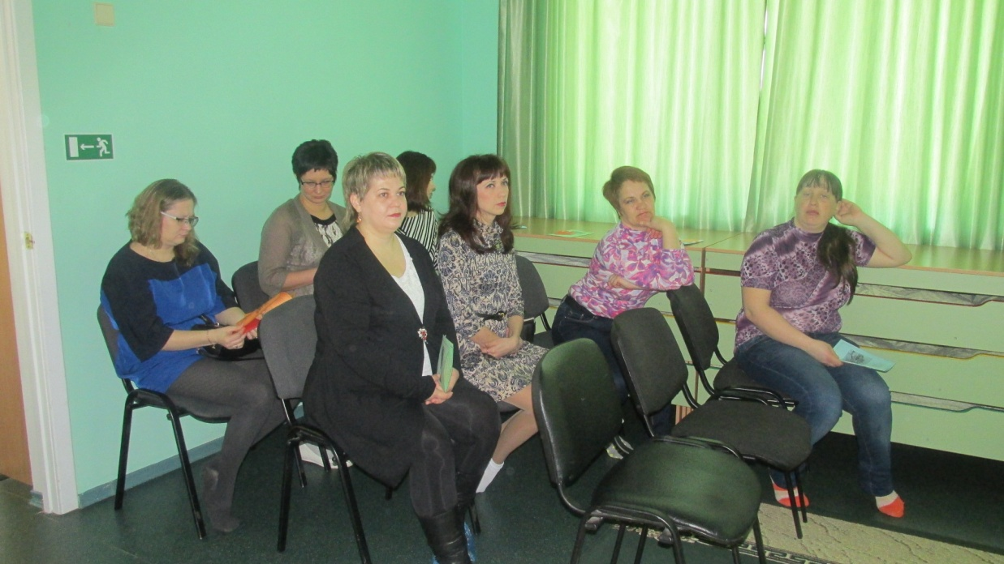

С приветствием выступили наши воспитанники подготовительной группы с песней «Хорошо у нас в саду!», затем исполнили танец дети, посещающие дополнительную образовательную услугу «Са-фи-данс»

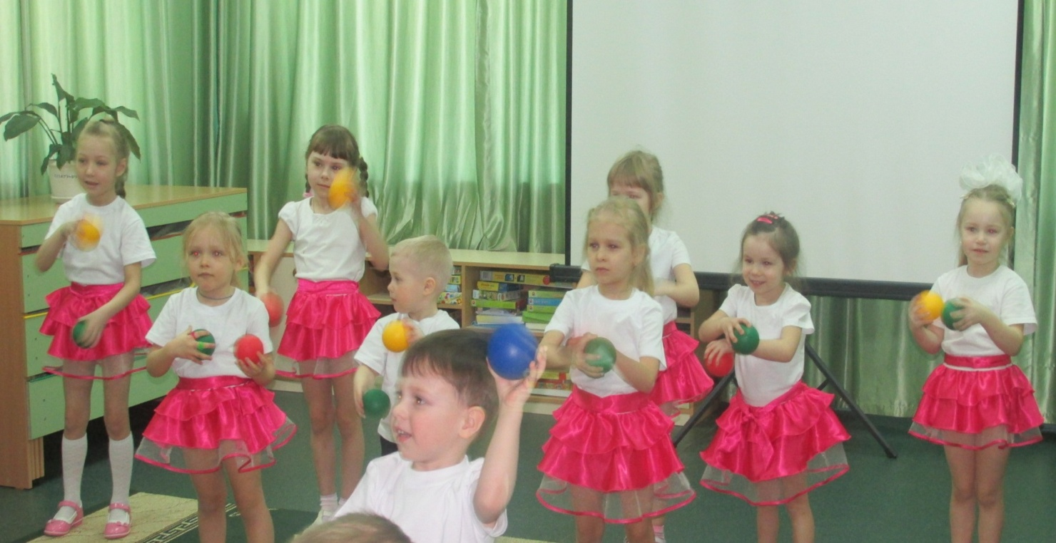

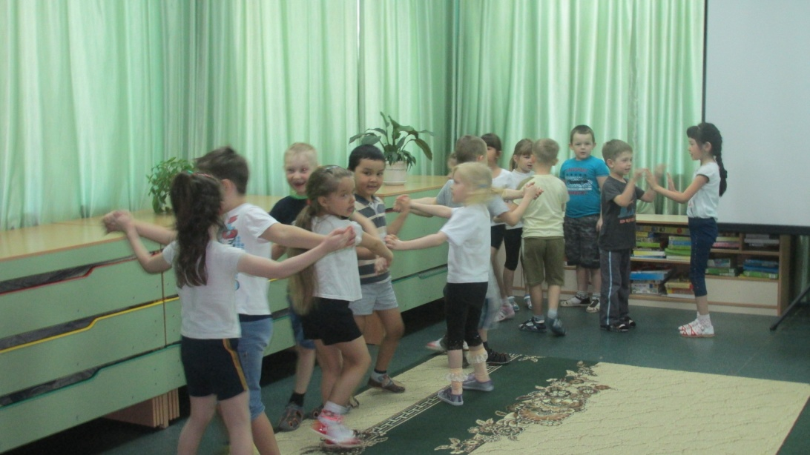

В рамках мастер – классов, родителям пришлось осваивать различные техники продуктивной направленности

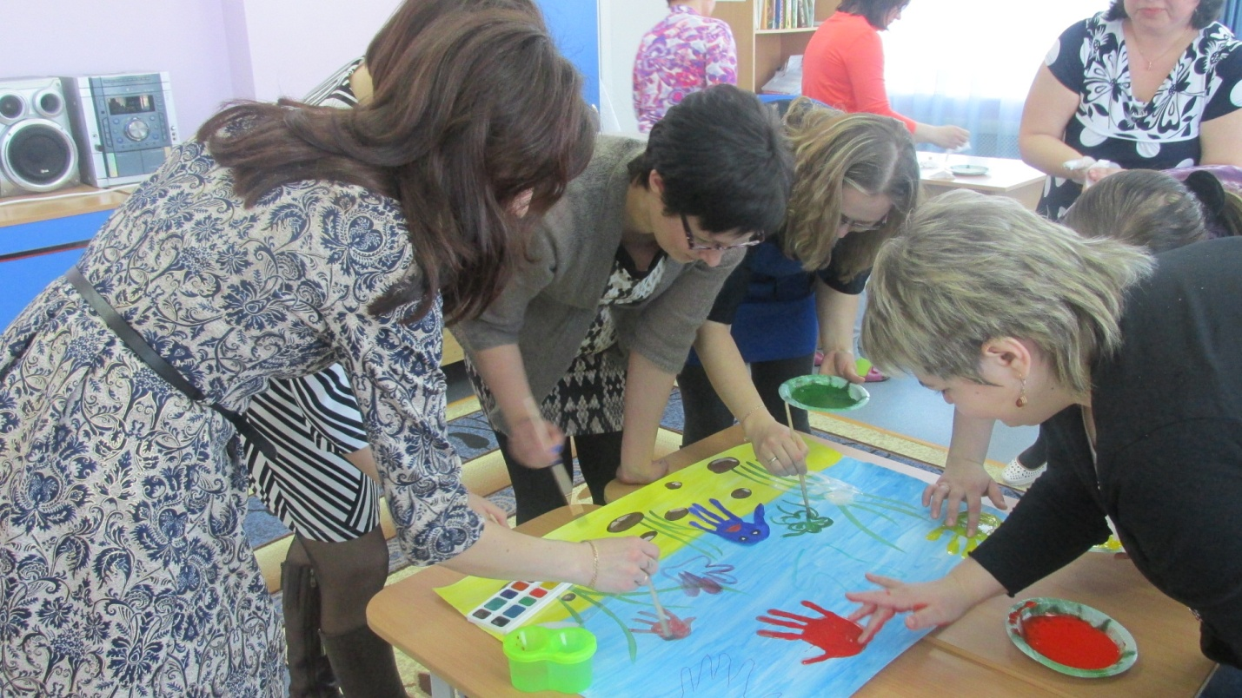
(изобразительная деятельность)

В рамках экспериментальной деятельности, родители раскрывали свойства воздуха, воды, соли. Казалось бы, что может не знать взрослый человек о данном продукте, но на нашем мастер – классе открытий было много!

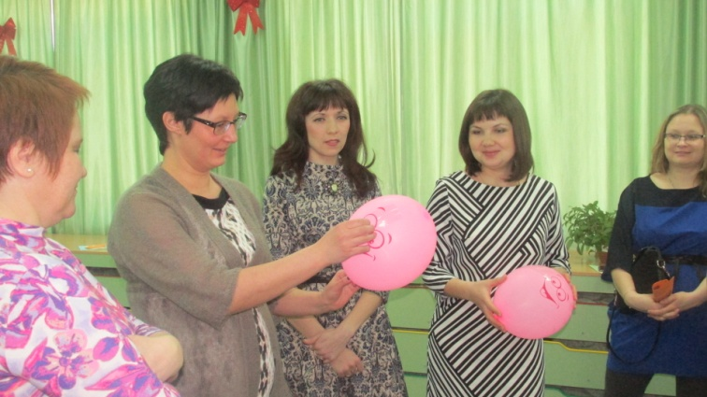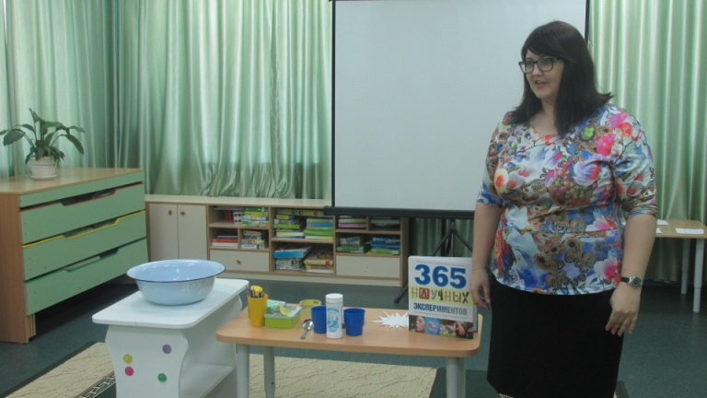

Также был проведён мастер-класс по платной дополнительной услуги «Развива-ка». Родителям были предложены игры на развитие памяти, воображения, внимания, всё то, что нужно нашим детям для подготовки к школе

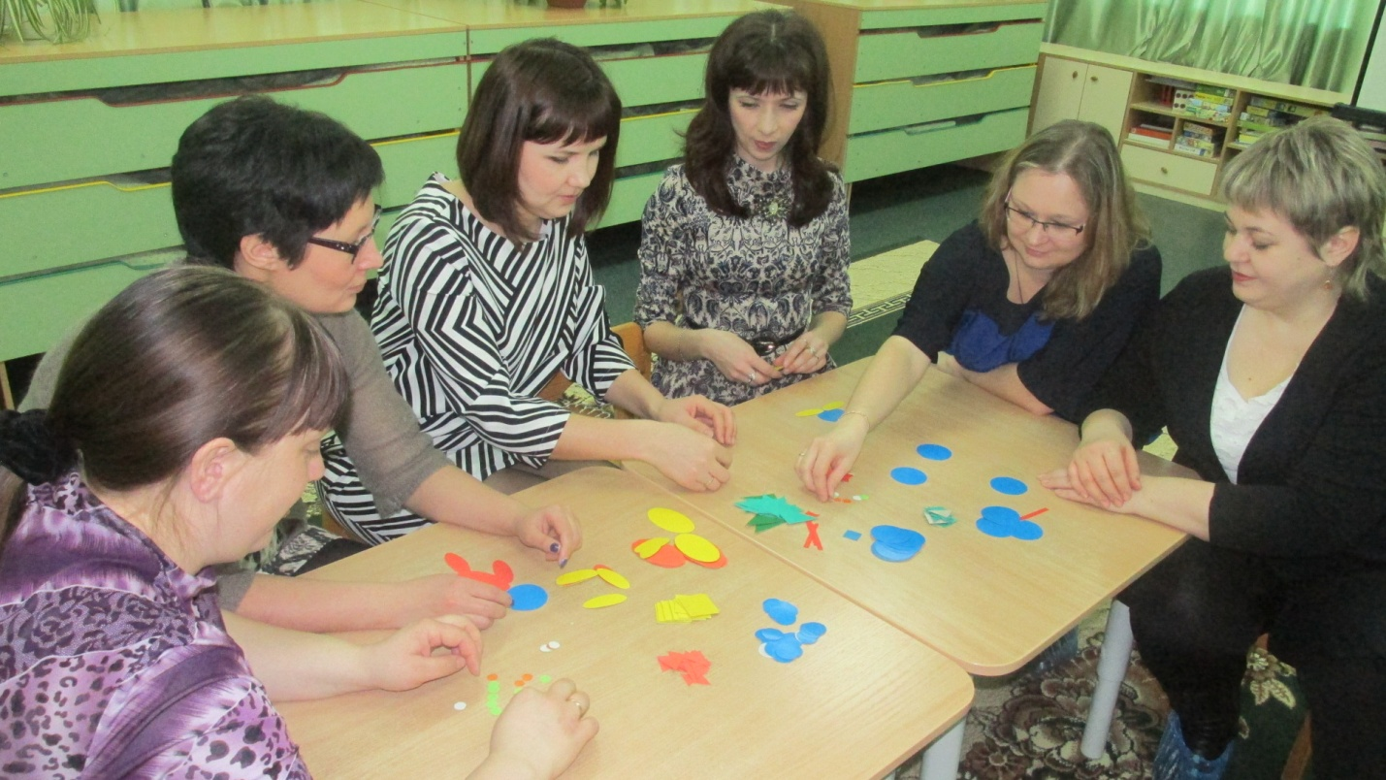

Инструктор по физической культуре продемонстрировала свои новые наработки, оборудования. Большое удовольствие, заряд бодрости и всплеск положительных эмоций получили и дети и родители.

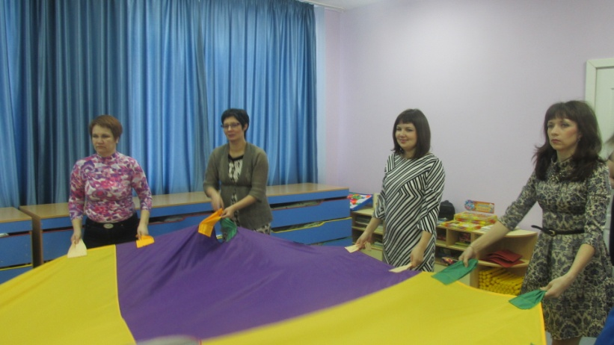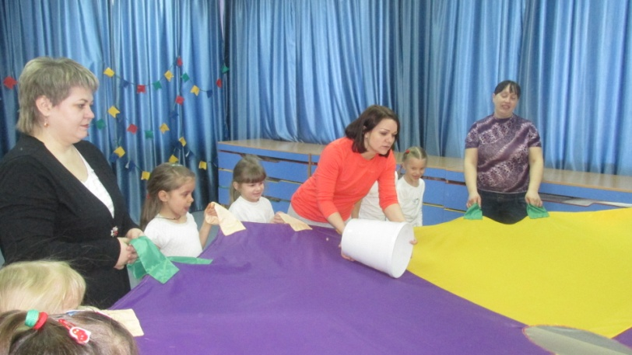

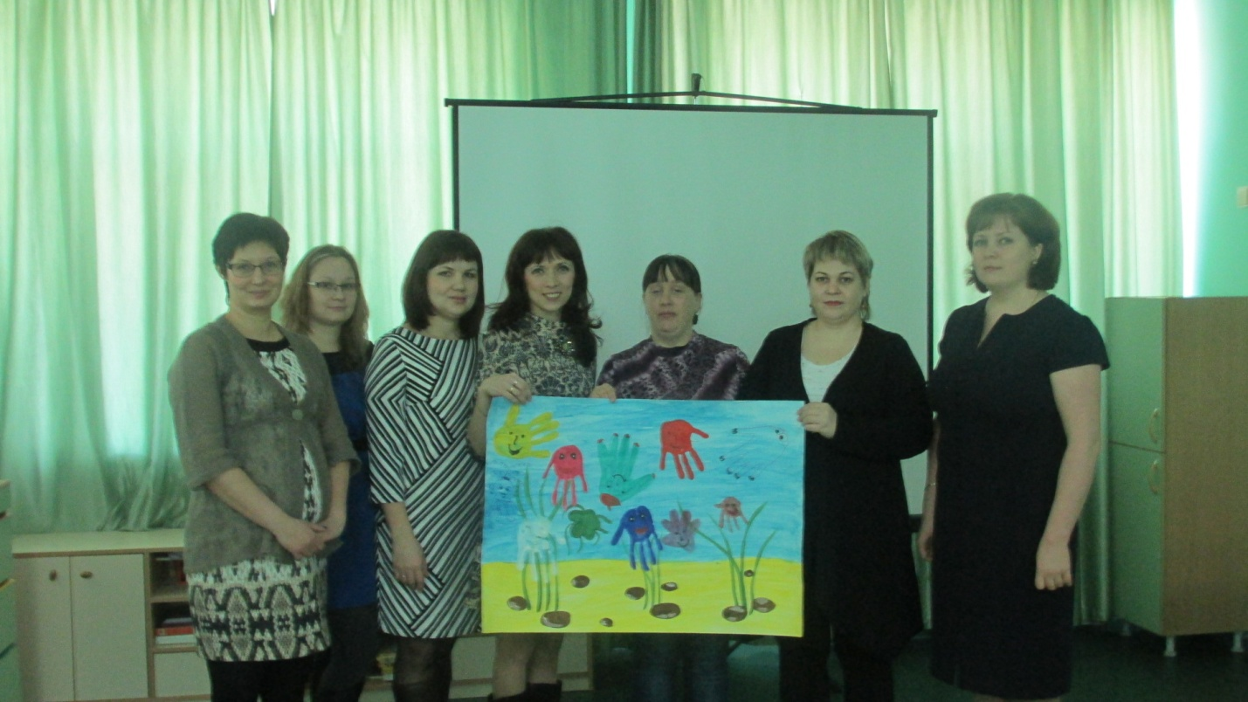

Мы считаем, что нам очень повезло. С помощью профессионального коллектива детского сада удаётся решать многие задачи. Внимательное и ответственное отношение, индивидуальный подход к ребёнку, возможность дополнительного развития – результат превосходит ожидания!

Якос Елена Анатольевна

